(на примере данной инструкции регистрируемся во всех сайтах)

Все делайте по шагам и вопросов у вас никаких не возникнет, обязательно дочитайте до конца.
Лучше сначала прочитайте всё, а потом действуйте. Регистрация займет пару минут и вы уже получите первые деньги.

- Зарегистрируйтесь в системе на сайте http://bux.to/?r=serta21

- Для этого в открывшемся справа вверху страницы нажмите [Register] (смотрите рисунок)
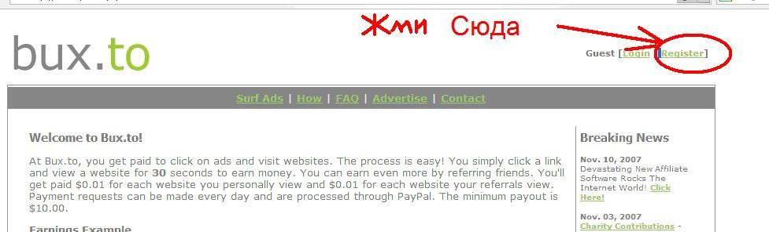

- Далее заполняйте формы как указано на рисунке
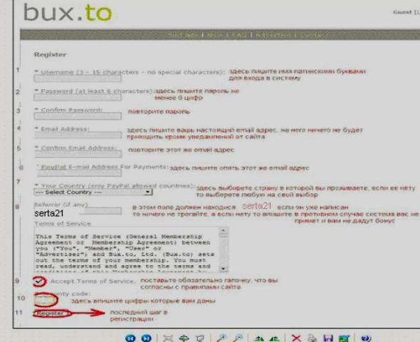

- Далее нажимайте на надпись Login (смотрите рисунок)
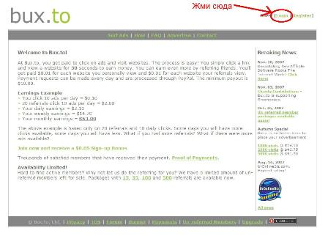

- Теперь вводите ваш логин и пароль, которые вы 2 шага назад зарегистрировали
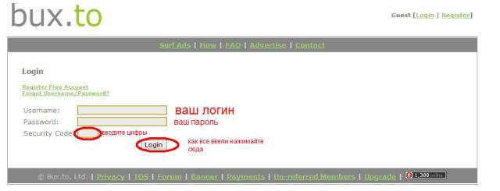

- Далее, есть 2 способа кликать по ссылкам рекламодателей ручной и автоматический:
- Автоматический: заключается в том, что вы скачивает программу по адресу: http://info-zarabotok.ucoz.ru/download/bux.exe запускаем её, вводим свой логин и пароль! И всё! Программа сама всё сделает и покажет ваш баланс!
- Ручной: раздел Surf Ads (смотрите рисунок)
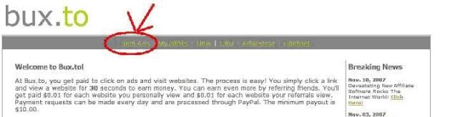

- В этом разделе показаны все ваши ссылки, которые есть у вас на сегодняшний день, они выделены серым цветом смотрите пример: 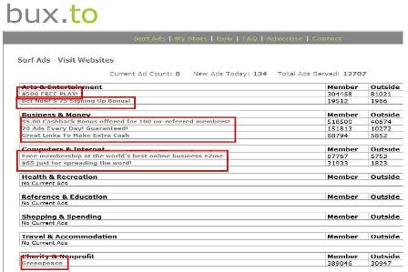

- Далее кликайте на любую возможную ссылку (смотрите пример)
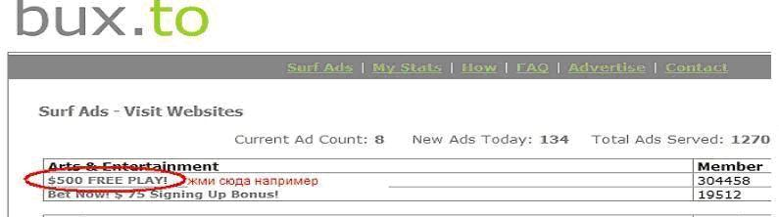

- В открывшемся окне сверху слева пошёл отсчет, вы для быстроты загрузки страницы можете отключить картинки, по сайту не лазьте, просто ждите пока отсчет 30 секунд закончится (смотрите рисунок)

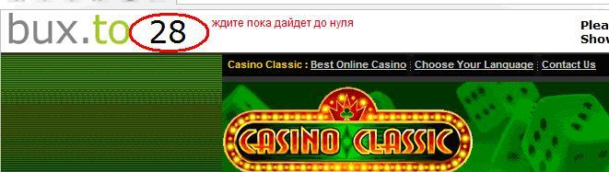

- Как только появилась надпись DONE и галочка можете закрывать страницу (смотрите рисунок)
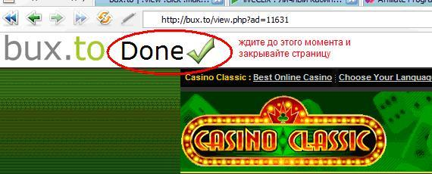
- Если появилась надпись Done и крестик значит вам эту страницу не засчитали, значит вы делаете что то не правильно, тогда просто перейдите обратно в раздел Surf ads и нажмите на эту ссылку заново или зайдите чуть попозже.
- Как страницу вам засчитали, закрывайте окно и переходите обратно в раздел surf ads, и кликайте на следующую ссылку
- Те ссылки которые вы покликали становятся зачеркнутыми, для проверки, зайдите в раздел surf ads и обновите страницу (если это необходимо)
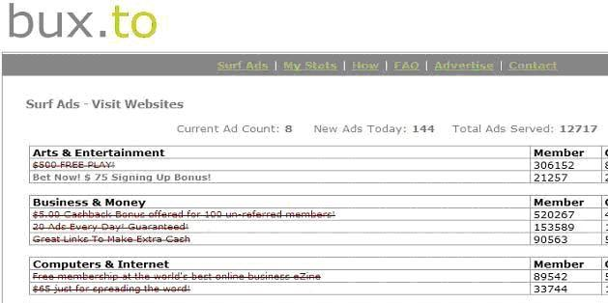
- Как только все ссылки станут зачеркнутыми ваша задача на этот день окончена, заходите на следующий день и ссылки появятся заново, только может в большем количестве, если вы будете кликать каждый день.
- Для того что бы проверить сколько на вашем балансе денег уже заработано зайдите в раздел My stats, Первые цифры малы, но потом будет на много больше, к примеру посмотрите сколько у меня.

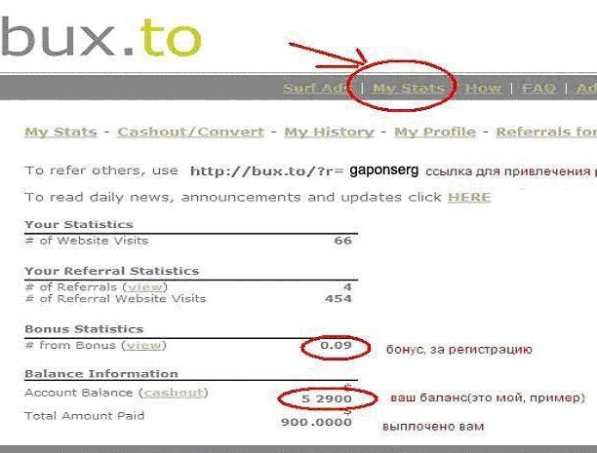

В чём заключается работа? Дело в том, что вы просто каждый день рассматриваете ссылки, которые у вас на сегодняшний день. За каждую ссылку вам начисляется по 1 центу. В день примерно в среднем у вас будет около 11 ссылок. Вы естественно получите 11 центов. Но посмотрите на последний рисунок! В этом разделе (My Stats) вы можете посмотреть, сколько у вас сейчас денег, а также на этой странице есть ссылка для привлечения людей. Для привлечения рефералов используйте ссылку: http://bux.to/?r=***, где ***-Ваш логин в системе. Теперь, например, под вас зарегистрировались 10 ваших знакомых, и с каждого человека за каждую просмотренную им ссылку, ему начисляется по 1 центу и вам тоже автоматически. (т.е. с 10 человек по 10 ссылок в день вы заработаете 1 доллар) Но ссылок бывает и больше, следовательно, и деньги ваши растут.
Пройдёт немного времени, и под вами будут 100 человек, заработок будет 10 баксов в день! Думаю неплохо? Но и это не предел, можно и больше!
Вы также можете покупать себе рефералов на этом сайте (лучше это делать после вашего заработка). Расценки вы увидите не сайте. Ну например, есть покупка за 35 баксов 35 рефералов, и под вас программа автоматически регистрирует 35 человек, у них каждый день по 10 ссылок и вам начисляется по 3,5 баксов в день. За 10 дней вы свои 35 долларов окупите, а потом только будете зарабатывать. Это не виртуальные люди, а настоящие, поэтому они могут также и бросить работу, и вы от них не заработайте. Поэтому вам решать, если хотите, то покупайте.
Как получить деньги??? Деньги перечисляются на Pay Pal . Для этого зайдите на ссылку http://job.skyportal.ru/paypal.htm. Это инструкция на русском по регистрации в Pay Pal.
Очень важно!!! При регистрации в Pay Pal нужно будет вводить свой E-mail . Вы должны ввести тот ящик, который вы писали при регистрации в bux.to. Просто ваш емаил при регистрации в Pay Pal - это и есть « ваш счёт Pay PAl» Поэтому при перечислении денег с bux.to на Pay Pal вы только введёте сумму и деньги сразу на ваш счёт прийдут.
Далее: Вы сможете перечислять деньги, если у вас есть минимум 10 баксов на счету. Раньше – никак. После появления на счету нужной суммы, вы нажимаете кнопку (cashout) , которая напротив вашего баланса. Дальше вводите сумму и число на картинке , и ваши деньги прийдут ТОЧНО на ваш счёт в Pay Pal. Так же ещё: у вас сейчас в bux.to – обычный аккаунт. Поэтому получение денег на Pay Pal будет примерно 2 недели, может и чуть раньше. Но деньги обязательно поступят на ваш счёт. Но все ровно это долго. Поэтому, вам нужно преобрести ПРЕМИУМ АККАУНТ, купить его нужно на сайте bux.to . Стоимость 59 баксов. Но вы купите только после того, как пригласите себе побольше людей, заработайте денег побольше. Что именно представляет премиум аккаунт: под вас прога регистрирует 25 человек, у каждого из них по 20 ссылок в день , стоимость каждой ссылки 0,0125 $ . И так же перечисления ваших денег на Pay Pal в течении двух дней. Вот этот аккаунт я вам посоветую купить, это того стоит. Вот подсчитаем ваш доход с этого аккаунта: 25*20*0,0125 = 6,25 баксов в день + быстрый перевод ваших средств. Из Pay Pal вы можете перечислять свои деньги на кредитную карточку VISA, Master card и др. Но карточка не у всех есть, поэтому деньги можно перечислять с Pay Pal на WEB MONEY. C WEB MONEY получить наличными проблем не будет, самое главное завести WEB MONEY KIPER CLASSIK, у кого его нет. Если нужна инструкция по регистрации в WEB MONEY, пишите мне, я кину вам. Обменник c PAY PAL на Web Money есть на нашем сайте. Тут перечисления – минутное дело.
Ну вроде немного рассказал о системе работы. Мой заработок на данный момент составляет 7-8 баксов в день. Но это всеровно меня не остановит. Поэтому и вы не останавливайтесь. Регистрируйтесь прямо сейчас, и вы увидите что уже сегодня ваш доход будет примерно 0,2 $ . И приглашайте своих знакомых, ведь именно их деньги идут сразу же и вам, вы это сразу увидите. Мою ссылку для регистрации измените, поставьте ваши данные , т.е. что бы после знака = был ваш логин и ищите людей. У вас всё получится!!!
Здесь действительно можно заработать неплохие деньги тут. Самое главное – вы абсолютно ничего не теряете, ни копейки, и работа около 10 мин в день. Самое главное помочь своим людям и правильно всё объяснить, что бы они работали и приносили вам доход.

В будущем вы наберете много людей , а я только с вас буду получать 10 – 20 центов в день. Ваши люди мне дохода приносить не будут. Поэтому я вас прошу, когда у вас будет хороший заработок, вы сами не прекращайте щелкать ссылки, потому что я с вас не буду зарабатывать, но если все так дойдут до хороших денег, а потом не захотят щёлкать ссылки, будут получать только от своих рефералов – так что это будет?!?! Поэтому постарайтесь всегда щёлкать ссылки в будущем!!!
Удачи вам!!!!

